Zápis 02/2018 ze zasedání obecního zastupitelstva
v Bučině dne 21. května 2018
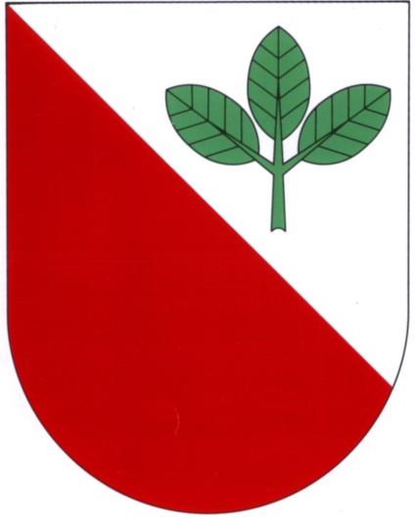
Přítomni: Ing. Chaloupková Monika, Ing. Štancl Josef, Tomáš Břeň, Mgr. Kateřina Novotná, Tomáš Grambal, Jan Křeček
Zapisovatelka: Monika Chaloupková
Ověřovatelé zápisu: Mgr. Kateřina Novotná, Tomáš Břeň
Program:
1. Zahájení, zvolení zapisovatele, ověřovatelů zápisu, zápis
z minulého jednání
2. Schválení programu jednání
3. Schválení účetní závěrky, celoročního hospodaření obce, závěrečného účtu obce včetně zprávy o výsledku přezkoumání hospodaření za rok 2017
4. Schválení smlouvy o výkonu přenesené působnosti na úseku projednávání přestupků s městem Vysoké Mýto
5. Schválení smlouvy o poskytnutí dotace z Pardubického kraje na opravy budovy OÚ z Programu obnovy venkova
6. Projednání podmínek umístění odpadní nádoby na použitý olej
7. Projednání podmínek přidělení kontejnerů na bioodpad rodinám
8. Úprava plochy fotbalového hřiště
9. Zaměření vodovodu v obci
10. Žádost Českého svazu včelařů o příspěvek
11. Žádost Linky bezpečí o příspěvek
12. Bezpečnost dětí na autobusové zastávce u ZŠ Cerekvice nad Loučnou
13. Povýšení výdajů na rekonstrukci dětského hřiště.
14. Rozpočtové opatření č. 1/2018
1. Zasedání zahájil starosta pan Josef Štancl, který přečetl zápis z minulého jednání. Zapisovatelkou byla zvolena paní Monika Chaloupková, ověřovateli zápisu paní Kateřina Novotná a pan Tomáš Břeň. (6 hlasů pro)
2. Zastupitelstvo schválilo program jednání. (6 hlasů pro)
3. Zastupitelstvo schválilo bez výhrad účetní závěrku, celoroční hospodaření obce, závěrečný účet obce včetně zprávy o výsledku přezkoumání hospodaření za rok 2017 (6 hlasů pro)
4. Zastupitelstvo schválilo smlouvu o výkonu přenesené působnosti na úseku projednávání přestupků s městem Vysoké Mýto (6 hlasů pro)
5. Zastupitelstvo schválilo smlouvu o poskytnutí dotace z Pardubického kraje na opravy budovy OÚ z Programu obnovy venkova (6 hlasů pro)
6. Zastupitelstvo projednalo možnost umístění odpadní nádoby na použitý olej. Paní Kateřina Novotná byla pověřena nastudovat podmínky smlouvy o poskytnutí této odpadní nádoby a na příštím jednání seznámí s podmínkami zastupitelstvo, aby v této věci mohlo rozhodnout. (6 hlasů pro)
7. Zastupitelstvo projednalo podmínky dotace na poskytnutí kontejnerů na bioodpad do domácností, které o to v anketě projeví zájem. Anketa bude dodána do domácností během května.
8. Zastupitelstvo projednalo způsob urovnání plochy fotbalového hřiště.
9. Starosta informoval zastupitele o provedeném zaměření vodovodu v obci z důvodu přípravy dokumentace pro jeho rekonstrukci.
10. Zastupitelstvo projednalo žádost Českého svazu včelařů o příspěvek a rozhodlo poskytnout jej ve výši 2000,-- Kč. (6 hlasů pro)
11. Zastupitelstvo projednalo žádost Linky bezpečí o příspěvek a rozhodlo žádosti nevyhovět. (6 hlasů proti)
12. Zastupitelstvo projednalo situaci s bezpečností děti při čekání na autobus u ZŠ Cerekvice nad Loučnou.
13. Zastupitelstvo vzalo na vědomí povýšení výdajů na rekonstrukci dětského hřiště.
14. Zastupitelstvo schválilo rozpočtové opatření č. 1/2018. (6 hlasů pro)

Zapsala: Ověřovatelé:
________________________________ ________________________________
Starosta:
________________________________ _______________________________

